A是一个三维数组，其第一维有8个元素，第二维有9个元素，第三维有7个元素。

在第一维上，两个相邻元素的首地址距离为9*7*4=252；

在第二维上，两个相邻元素的首地址距离为7*4=28；

在第三维上，两个相邻元素的首地址距离为4；

4是1到8中的第4个元素，故A[4,-2,0]存储首地址为78+(4-1)*252=834。

2是-2到6中的第5个元素，故A[4,2,0]存储首地址为834+(5-1)*28=946。

3是0到6中的第4个元素，故A[4,2,3]其存储首地址为946+(4-1)*4=958。

[Syntax Tree Generator (mshang.ca)](http://mshang.ca/syntree/)

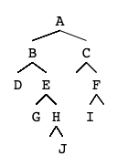



[A [B D [E G [H [][J]]]] [C [] [F [I] []]] ]

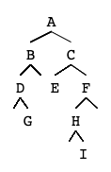



[A [B[D[][G]][]] [C[E][F[H[][I]][]]] ]

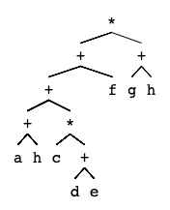

[*[+[+[+[a][h]][*[c][+[d][e]]]][f]][+[g][h]]]

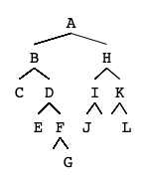



[*[+[+[+[a][h]][*[c][+[d][e]]]][f]][+[g][h]]]

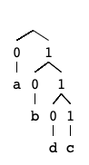

[[0 a][1[0 b][1[0 d][1 c]]]]

a(0)

b(10)

c(111)

d(110)